Работа состоит из 3 частей, включающих 17 заданий.
Часть А включает 12 заданий, к которым приводится несколько вариантов ответов, один из которых верный. Каждый правильный ответ оценивается в 1 балл.
Часть Б состоит из трёх заданий: Б1 – с выбором трёх верных ответов из шести, Б2 – на выявление соответствий, Б3 – на установление последовательности биологических процессов, явлений, объектов. Правильный ответ оценивается в 2 балла. При наличии не более одной ошибки – в 1 балл.
Часть С содержит 2 задания со свободным ответом, каждое из которых оценивается от 1 до 3 баллов.
Максимальное количество баллов – 24.

Критерии оценивания работы
Оценка «5» - 22 – 24 балла (не менее 90%)
Оценка «4» - 18 – 21 балл (не менее 70 %)
Оценка «3» - 12 – 17 баллов (не менее 50 %)
Оценка «2» - 0 – 11 баллов (менее 50 %)

МБОУ Волошинская СОШ
Итоговая контрольная работа за курс биологии 7 класса
ученика(цы) _____________________________________________________________________ (Ф.И.)
Вариант 3
Часть А: Выберите один верный ответ из нескольких возможных
1. Грибы сходны с растениями преимущественно
А. по наличию в клетках хлорофилла Б. по типу питания
В. по способу поглощения питательных веществ Г. по химическому составу
2. Лишайники относят к
А. грибам Б. растениям В. бактериям Г. комплексным организмам
3. У растений какой систематической группы в процессе эволюции впервые появился корень?
А. Моховидные Б. Голосеменные В. Покрытосеменные Г. Папоротниковидные
4. Для голосеменных растений в отличие от покрытосеменных характерно
А. автотрофное питание Б. размножение семенами
В. отсутствие цветка и плода Г. наличие вегетативных органов
5. Клубень и луковица – это
А. видоизмененные побеги Б. зачаточные побеги
В. генеративные органы Г. органы почвенного питания
6. Главный признак, по которому растения объединяют в семейства, - особенности строения
А. семени Б. листьев и стебля В. корневой системы Г. цветка и плода
7. Какое из перечисленных ниже простейших имеет в своем строении раковину?
А. Амёба обыкновенная Б. Радиолярия В. Эвглена зеленая Г. Инфузория-туфелька
8. Мантийная полость у моллюсков представляет собой область, расположенную между:
А. Телом и мантией Б. Раковиной и окружающей средой
В. Вводным и выводным сифонами Г. Мантией и раковиной
9. Тело жуков состоит из:
А. головы, груди и брюшка Б. головы и туловища В. головогруди и туловища Г. головы и груди
10. Нервная система у членистоногих:
А. диффузная Б. узловая В. центральная Г. вегетативная.
11. Белую планарию относят к:
А. плоским червям Б. круглым червям В. кольчатым червям Г. кишечнополостным.
12. На рисунке цифрой 13 обозначено:
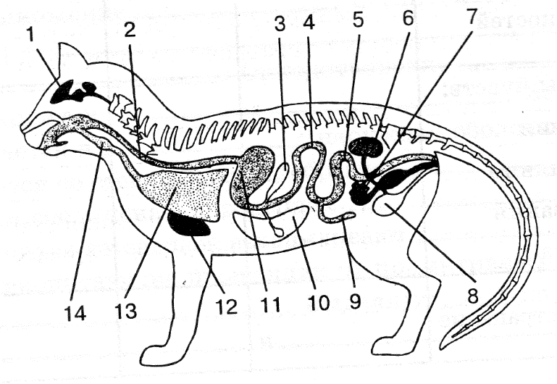 | А. Сердце  Б. Почка  В. Лёгкое  Г. Желудок

Часть Б:
Б1: Выберите три правильных ответа из шести возможных и запишите в виде последовательности цифр:
Какие признаки характерны для животных?
1) синтезируют органические вещества в процессе фотосинтеза
2) питаются готовыми органическими веществами
3) активно передвигаются
4) растут в течение всей жизни
5) способны к вегетативному размножению
6) имеют нервные клетки и нервную ткань
Б2: Установите соответствие между признаком растений и семействами, к которым они относятся
ПРИЗНАК РАСТЕНИЙ | СЕМЕЙСТВО
А. венчик состоит из 5 сросшихся в трубку лепестков | 1. сложноцветные
Б. плод стручок | 2. крестоцветные
В. плоды часто имеют летучки
Г. венчик состоит из 4 лепестков с 6 тычинками
Д. у некоторых растений образуются корнеплоды
Е. плод семянка
Б3: Укажите последовательность расположения перечисленных организмов в пищевой цепи
А. насекомоядные птицы | В. хищные птицы
Б. растения | Г. насекомые

Часть С:
С1: Назовите не менее трёх признаков отличающих строение Земноводных от Пресмыкающихся
С2: Приведите названия трех видов млекопитающих, включенных в Красную книгу Ростовской области

